**“云币管理”功能指南**

**一、进入“云币管理”页面**

登陆后，点击右上角的“管理中心”

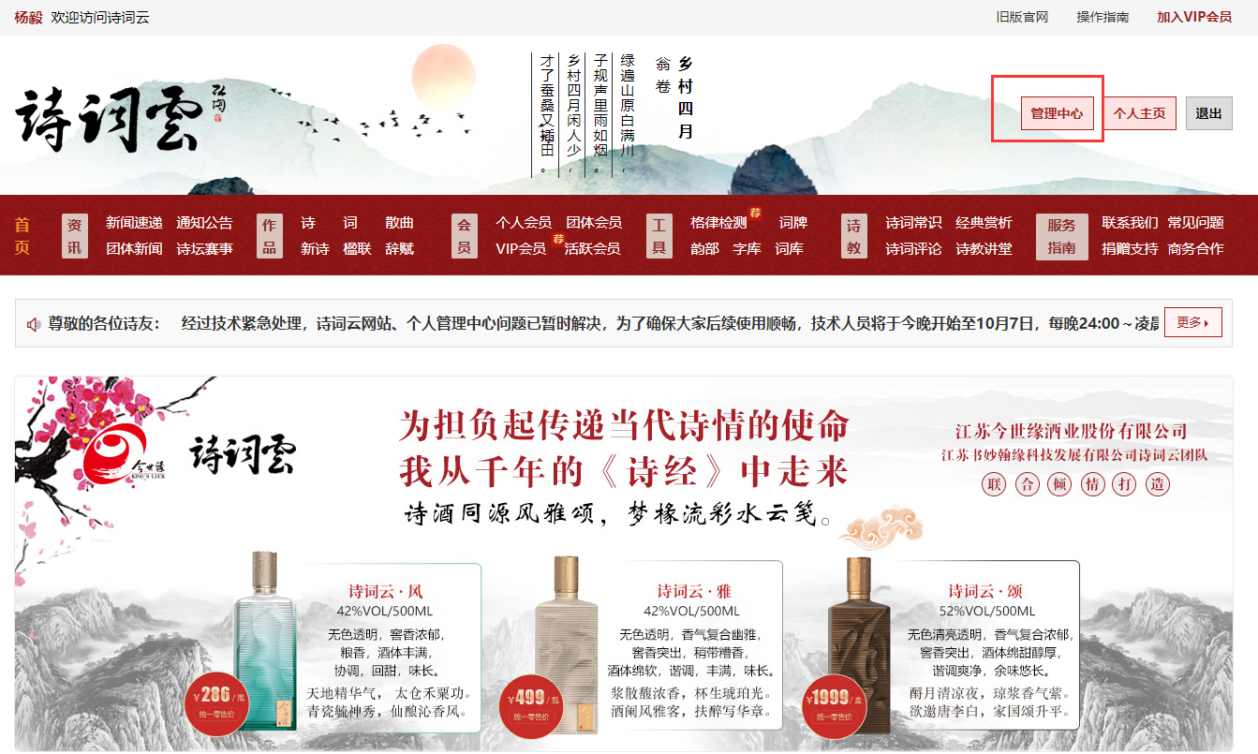

进入 “管理中心”首页，点击“云币管理”，即可进入“云币管理”页面。

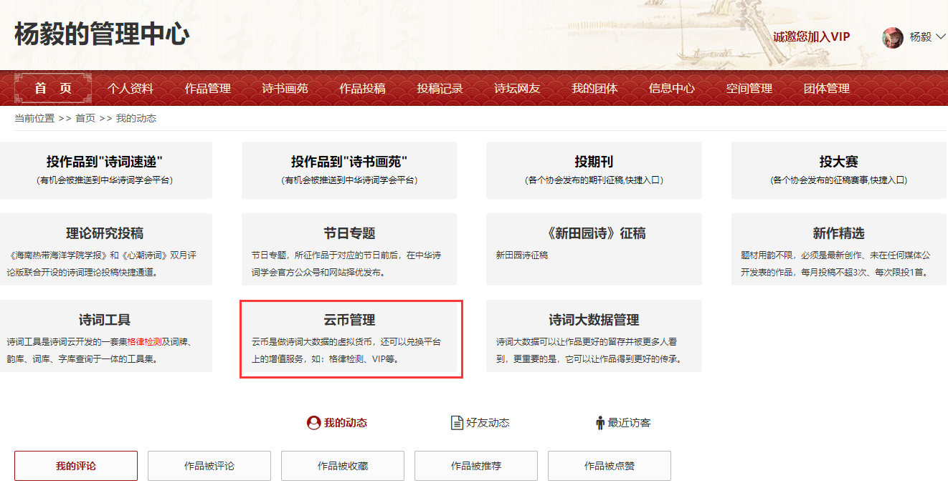

**二、页面功能说明**

1、云币相关信息

（1）云币总数量。红框位置显示当前云币总数量

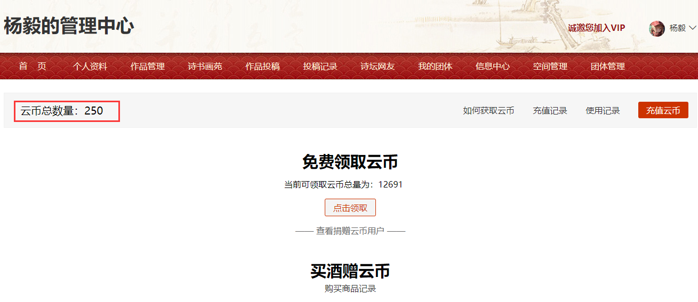

（2）云币的用途和获取方式说明

点击“如何获取云币”，弹出“云币的用途和获取方式”说明页面

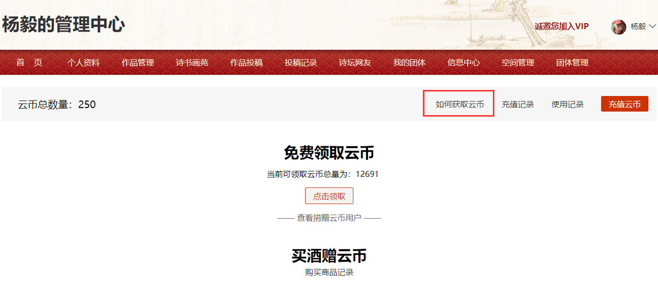

（3）充值记录

点击“充值记录”，弹出“充值记录”页面

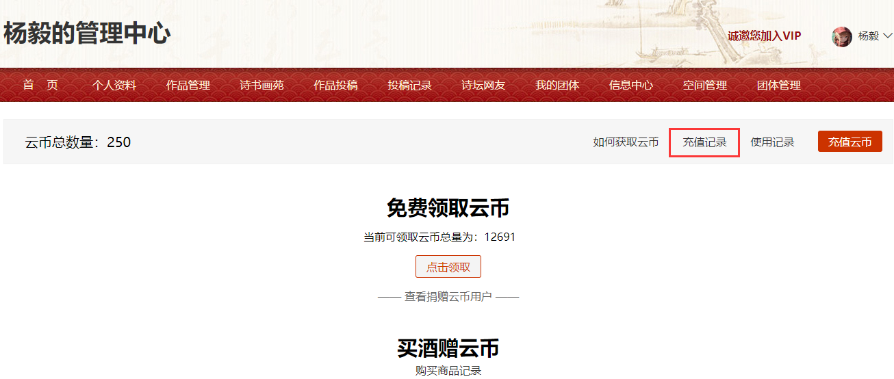

（3）使用记录

点击“使用记录”，弹出“使用记录”页面

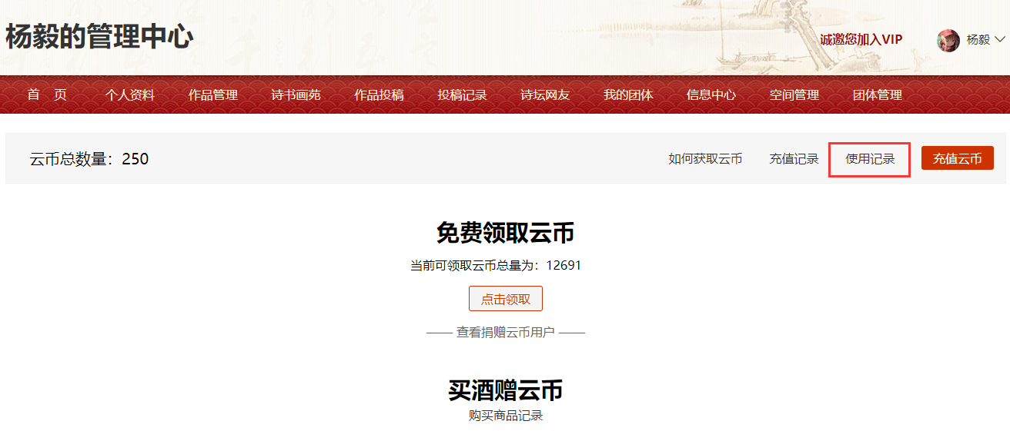

2. 充值云币

点击“充值云币”按钮

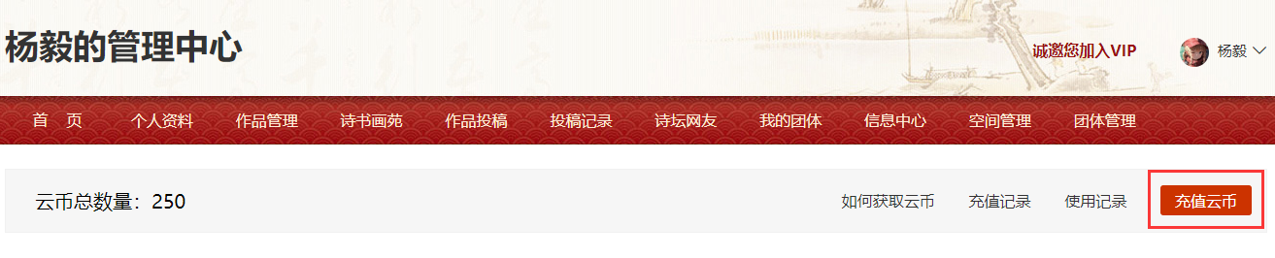

，弹出“充值云币”页面。选择充值的金额，或者输入其他金额，点击下方“已确认，去付款”按钮

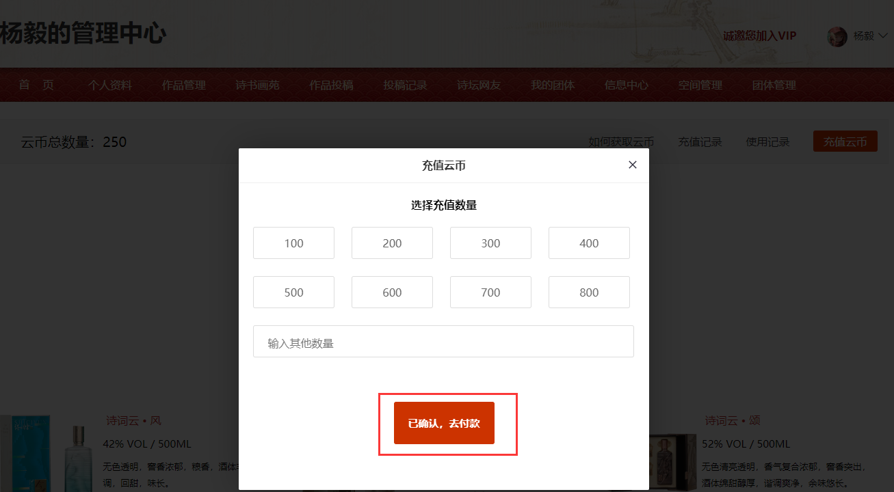

进入付款页面。用手机微信扫描二维码，在手机上完成支付（目前仅支持微信扫码付款）即可。

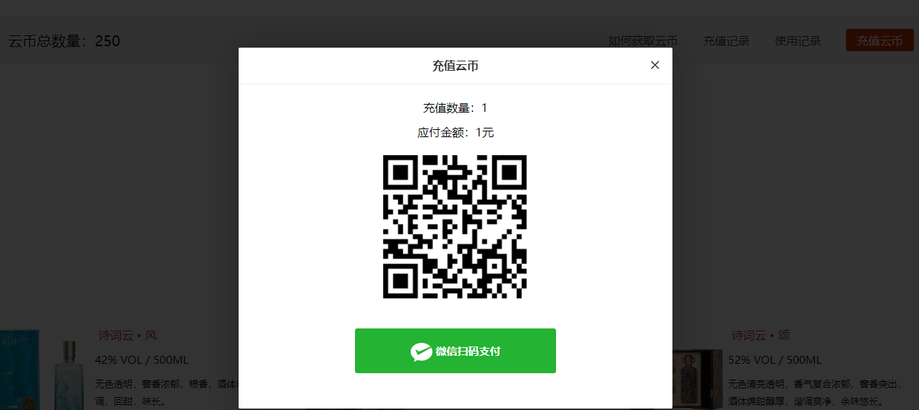

3. 免费领取云币

点击“查看捐赠云币用户”，显示目前捐赠云币的所有用户。

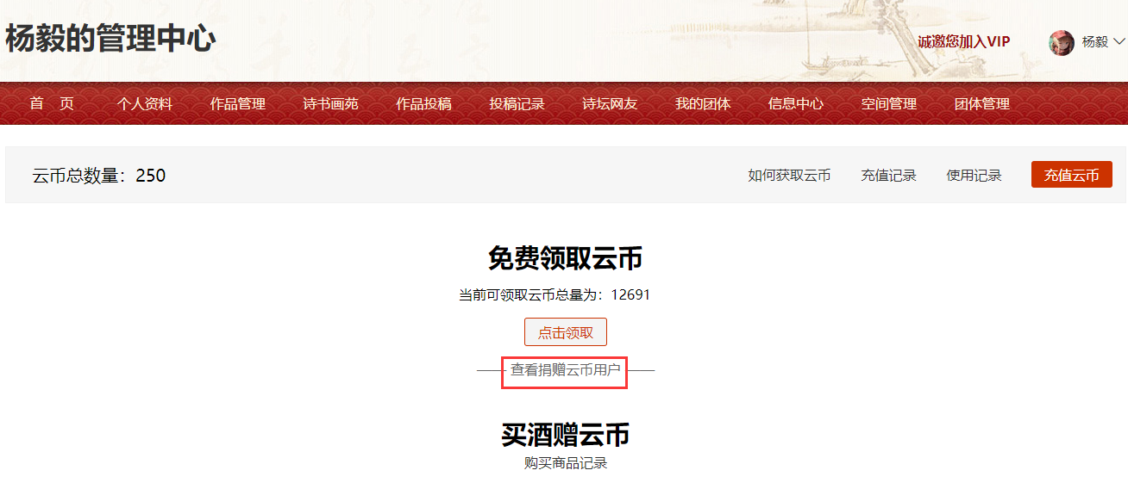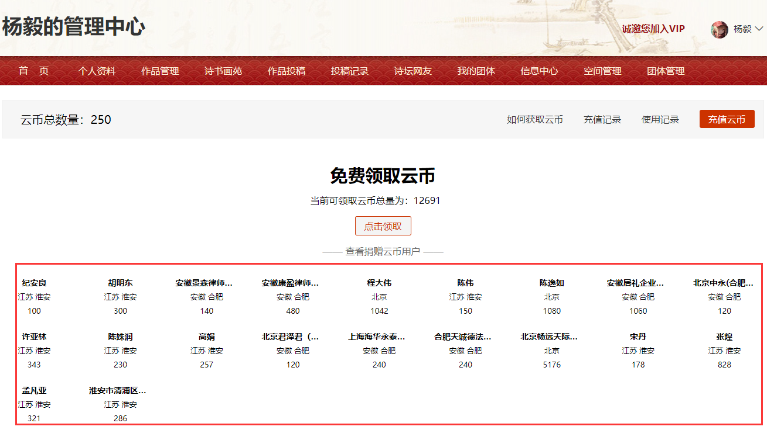

看下捐赠用户中是否有您个人资料籍贯设定地区的用户且是否有足够的剩余额度，如果有，则点击“点击领取”按钮，即可领取成功。

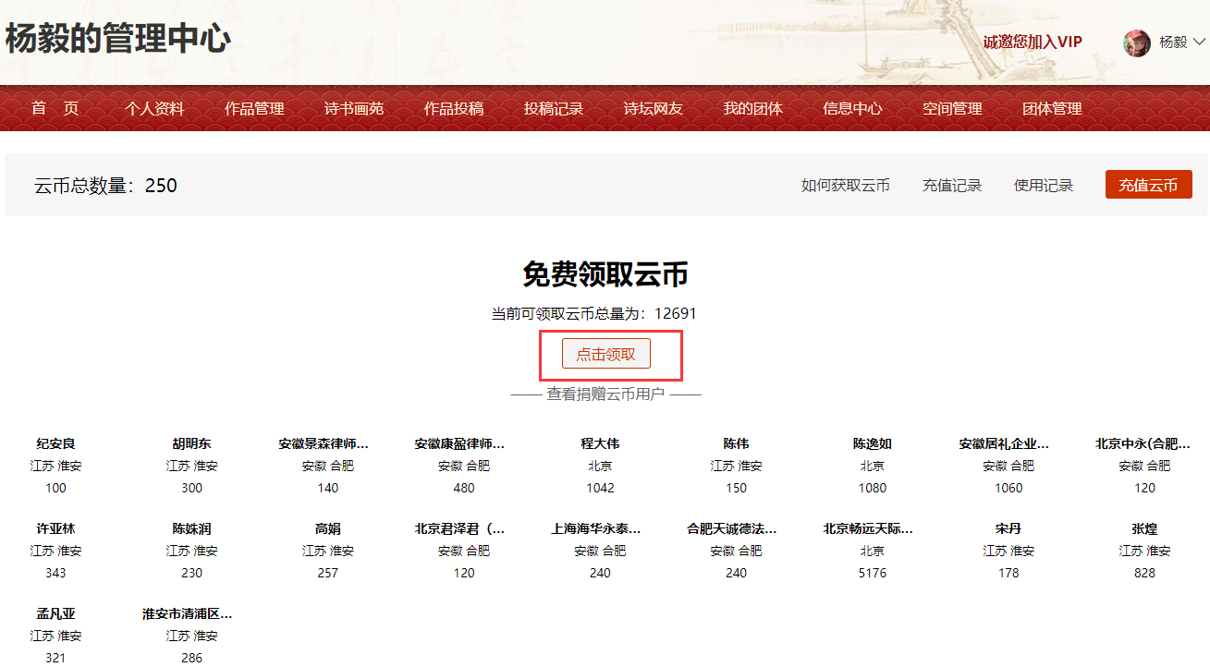

4.买酒赠云币

点击需要购买的酒，下面的“我要订购”按钮

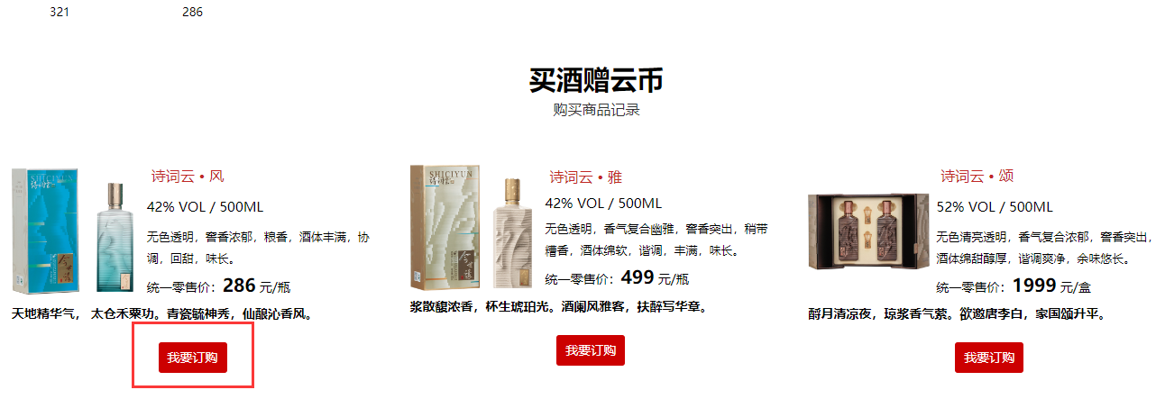

弹出“订购产品”页面，页面默认会读取并显示个人资料中的联系电话和邮寄地址（如果需要更改，可以在这里修改联系方式和地址，如果不需要默认即可），选择购买单位和订购数量，点击“已确认信息，去付款”按钮

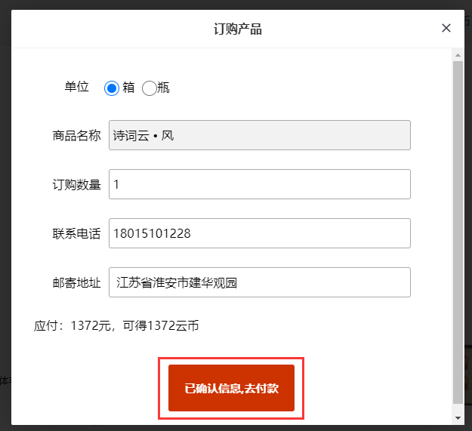

进入付款页面。用手机微信扫描二维码，在手机上完成支付即可。支付完成后，平台客服会在1-2个工作日内，根据您提供的联系地址给您发货。

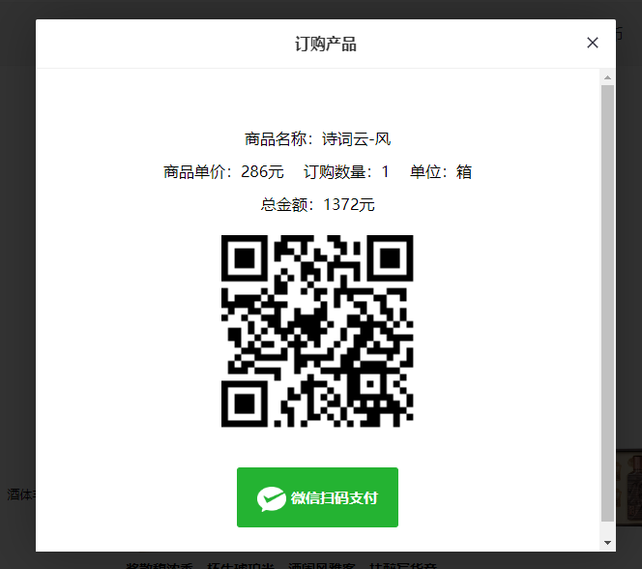

与此同时，对应数量的云币也将进入您的云币账户，点击“充值记录”即可查看到购买（充值）记录了

